2018年02月27日韩秋云的初中物理组卷

一．选择题（共7小题）
1．一本厚字典放在水平桌面上，如图（a）所示，现用一水平方向的力F′将字典向右推，使其一部分离开桌面至图（b）所示的位置，在此过程中，字典对桌面的压力F和压强P的变化情况是（ ）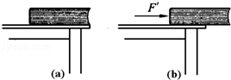
A．F增大，p不变 B．F减小，p不变 C．F不变，p减小 D．F不变，p增大
2．如图所示，实心均匀正方体甲、乙对水平地面的压强均为p₀．若沿竖直方向切去相同的体积（V_{切}＜V_{甲}），此时它们对地面的压强为p_{甲}、p_{乙}．则下列判断正确的是（ ）
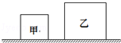
A．p_{甲}=p_{乙}=p₀ B．p_{甲}＞p_{乙}＞p₀ C．p_{甲}＜p_{乙}＜p₀ D．p_{乙}＜p_{甲}＜p₀
3．如图所示，一个未装满水的瓶子，正立放置在水平面上时瓶对桌面的压强为P₁，瓶底受到水的压力为F₁．倒立放置时瓶对桌面的压强为P₂，瓶盖受到水的压力为F₂．则（ ）
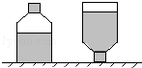
A．P₂=P₁，F₂=F₁ B．P₂＞P₁，F₂＞F₁ C．P₂＜P₁，F₂＞F₁ D．P₂＞P₁，F₂＜F₁
4．如图所示的四个实例中，为了增大压强的是（ ）
A．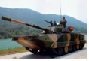
坦克的履带很宽大 B．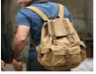
书包带做的很宽
C．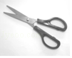
剪刀刃做得很薄 D．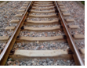
铁轨铺在枕木上
5．如图水平雪地上，穿着雪橇的芳芳总质量为70Kg，没有陷入雪地；而穿着运动鞋的小明总质量为50Kg，却深陷雪地．下列说法正确的是（ ）
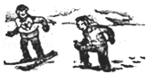
A．芳芳对雪地的压力比小明的小
B．芳芳对雪地的压力和小明的一样
C．芳芳对雪地的压强比小明的小
D．受力面积和压力都不等，无法比较谁对雪地的压强大
6．如图是我国自主研发的极地漫游机器人，重为5000N，装有四条三角形履带，每条履带与水平地面的接触面积约为1000cm²．机器人耗时3h在南极冰面上完成了30km的自主行走．下面选项正确的是（ ）
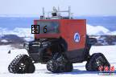
A．机器人在冰面上自主行走的平均速度为10m/s
B．机器人静止时对水平冰面的压强为1.25×10⁴Pa
C．机器人使用履带可以增大对冰雪地面的压强
D．机器人使用履带可以减小与冰雪地面的摩擦
7．如图是甲、乙两种物质的质量和体积关系图象，若用质量相等的甲、乙两种物质分别制成实心正方体A、B，把它们平放在水平地面上，则两正方体A、B对水平地面的压强之比为（ ）
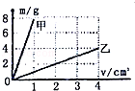
A．4：1 B．4：3 C．1：2 D．8：1

二．填空题（共4小题）
8．如图所示，手指用8N的力压铅笔尖，铅笔对水平桌面的压力是 N（铅笔受到的重力忽略不计），手指与铅笔尖的接触面积是0.4mm²，笔尾端与桌面的接触面积是0.4cm²，手指受到的压强是 Pa，桌面受到的压强是 Pa．
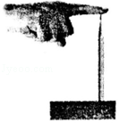
9．如图所示，将底面积为9cm²，重力为15N的匀质物体放在水平桌面上，有露出桌面，则该物体对桌面的压强为 Pa，若将露出部分沿虚线切去，则剩余部分沿虚线切去，则剩余部分对桌面的压强会 （选填“变大”、“不变”或“变小”）
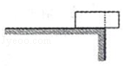
10．甲、乙两个完全相同的容器中，分别盛有两种不同的液体，液体的质量相同，深度相同，都放在水平桌面上，如图所示，则液体对甲、乙两容器底部的压强p_{甲} p_{乙}，甲、乙容器对水平桌面的压强p_{甲}′ p_{乙}′．
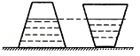
11．如图所示，边长为 10cm 的正方体金属块，放在面积为1m²的水平桌面上，当弹簧测力计的示数为10N时，金属块对桌面的压强为4×10³Pa，求此金属块的密度是 kg/m³。
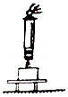

三．实验探究题（共2小题）
12．在探究“压力的作用效果跟什么因素有关”的实验中，小明同学用一块海绵、一张小桌子和一个砝码，做了如图所示的一系列实验，请注意观察、分析，并回答下列问题：
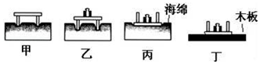
（1）实验中小明是通过比较海绵的 程度来比较压力作用效果的大小；
（2）分析比较图甲、乙的实验现象，乙图中小桌子上加砝码的目的是为了 （选填“增大”或“减小”）压力大小；可以得出结论：当 相同时，压力越大，压力的作用效果越明显；
（3）分析比较图乙、丙的实验现象，丙图中小桌子倒放的目的是为了 （选填“增大”或“减小”）受力面积大小；可以得出结论：当 相同时，受力面积越小，压力的作用效果越明显．
（4）将该小桌和砝码放在如图丁所示的木板上，比较图丙中海绵受到的压强P_{丙}和图丁中木板受到的压强P_{丁}的大小关系为P_{丙} P_{丁}（选填“＞”“＜“或“=”）
13．某小组同学研究静止在斜面上的物体对斜面的压力大小与物体重力大小的关系，他们选择一轻质硬直尺作为斜面，在直尺的中点A处用细线挂上一重力G为1牛的钩码作为重物，直尺下端可以绕O点转动，在直尺上端B点沿垂直于直尺方向向上施加一拉力F_{B}为0.3牛，使直尺保持倾角α不变，然后撤去钩码，在A点沿垂直于直尺方向向下施加一拉力F_{A}为0.6牛，恰能使直尺保持倾角为α不变且F_{B}大小仍为0.3牛，如图（a）所示．接着改变钩码的数量，重复实验步骤，如图（b）、（c）所示．
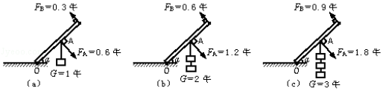
（1）实验中直尺在F_{B}和F_{A}的作用下与在F_{B}和G作用下都能够保持倾角α不变，是因为直尺满足了 条件的缘故，此时F_{A}的作用效果与G的作用效果是 的．
（2）分析比较（a）、（b）和（c）可得出初步结论；静止于倾角不变的斜面上的物体， ．
（3）实验中该小组同学发现在物体重力不变的条件下，可以通过 来增大物体对斜面的压力（填入你认为正确的选择字母：A．作用点A向B移动 B．作用点A向O点移动 C．减小倾角α D．增大倾角α）
（4）关于静止在斜面上的物体对斜面的压力方向与物体重力方向间夹角的大小，该小组用学经过讨论后认为夹角应该 α（选填“大于”、“等于”或“小于”）

四．计算题（共1小题）
14．下表是某种型号自行车的主要技术参数，该同学的质量是40kg，求该同学骑车上学时：
自行车净重 | 120N
行驶过程中轮胎与地面总接触面积 | 1×10^{﹣2}㎡
车轮直径 | 0.61m
轮胎承受的最大压强 | 1.4×10⁵Pa
（1）对地面的压强；
（2）自行车后座能携带物体的最大质量．

五．解答题（共1小题）
15．2011年2月21日，“雪龙”号极地考察船抵近南极中山站，考察船与中山站之间是一层海冰．科考队员打算驾驶履带车驶过冰层前往中山站，载人履带车的质量为25t，每条履带与冰面的接触面积为2m²．为探测冰层的承受极限，科考队员把质量为280kg底面积为400cm²的钢锭压在水平冰层上，冰层恰巧处于极限状态（有微小裂隙但无明显破裂）、问：
（1）冰层能承受的极限压强是多少？（g取10N/kg）
（2）通过计算判断履带车能否安全驶过冰层？
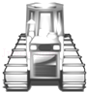

2018年02月27日韩秋云的初中物理组卷
参考答案

一．选择题（共7小题）
1．D；2．A；3．D；4．C；5．C；6．B；7．A；

二．填空题（共4小题）
8．8；2×10⁷；2×10⁵；9．2.5×10⁴；变小；10．＜；＜；11．5×10³；

三．实验探究题（共2小题）
12．凹陷；增大；受力面积；增大；压力大小；=；13．杠杆平衡的；相同；对斜面的压力大小与物体重力大小成正比；C；等于；

四．计算题（共1小题）
14．；

五．解答题（共1小题）
15．；

